- КРОССВОРД НА ТЕМУ “ФИЗИЧЕСКАЯ КУЛЬТУРА”
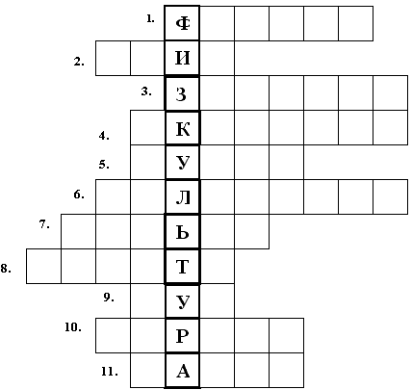

1. Что же это за игра? Побежала детвора? Мяч гоняют кто быстрей, забивают, кто ловчей. (футбол)
2. Если выиграл ты матч и забросил в сетку мяч, если выше всех прыжок, что получишь ты дружок? (приз)
3. Утром мы по распорядку всегда делаем …(зарядку)
4. Когда весна берёт своё и ручейки бегут звеня, я прыгаю через неё, а она через меня. (скакалка)
5. За полем он следит всегда, чтоб была честная игра. (игра)
6. Вместо ног -два колеса, сядь верхом и мчись на нём, только крепче правь рулём. (велосипед)
7. Есть, ребята у меня два серебряных коня. Езжу сразу на обоих, что за кони у меня? (коньки)
8. Не по правилам играет даже пусть один игрок, чтоб его судья поправил, нужно посвистеть в…(свисток)
9. Дождик тёплый и густой, этот дождик не простой. Он без туч, без облаков целый день идти готов. (душ)
10. Крепко натянута сетка, рядом стоит вратарь. Что же это за место, куда направлен удар? (ворота)
11. Мышка бегает по льду, попаду не попаду? (шайба)

- Кроссворд
6
2
3
1
5
7
4

1. Наука о здоровом образе жизни (гигиена).
2. Гимнастический снаряд (перекладина).
3. Какой напиток назван именем выдающегося футболиста (Пеле).
4. Спортивный инвентарь для игры в хоккей (шайба).
5. Город, в котором проводились первые игры современности (Афины).
6. В каком городе проходила Олимпиада-80 (Москва).
7. Дистанция 42 км. 195 м (марафон).

3.
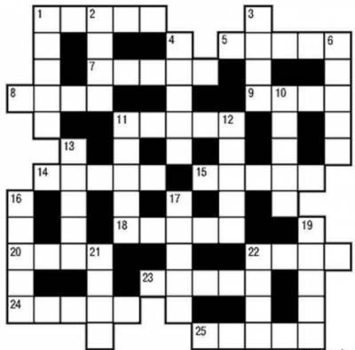
По горизонтали:
1. То, что роднит аквалангиста с семейством утиных.
5. Имя теннисиста Иванишевича.
7. Национальность Эркина Кутибаева, который на прошедшем в июле 2002 года в Бангкоке чемпионате мира по тайскому боксу в четвертый раз стал чемпионом.
8. Если во время боя фехтовальщик пересекает заднюю границу поля боя, ему засчитывается штрафной ...
9. Круговая дорожка с виражами для вело - и мотогонок.
11. Приз лучшему шахматисту года.
14. Итальянский футбольный клуб.
15. У боксеров - переход боя в объятия.
18. Итальянский футбольный клуб из административного центра области Ломбардия.
20. Спортивный снаряд тяжелоатлета.

22. Выдающийся российский футболист, вратарь, чемпион Олимпийских игр 1956 года.
23. Первый в Индии международный гроссмейстер по шахматам, которого зовут Вишванатан.
24. Советский футболист, родившийся 9 января 1930 года. С 1952 по 1965 год он выступал за сборную СССР по футболу, проведя 57 матчей. Он был капитаном национальной команды во время олимпиады 1956 года в Мельбурне, которую выиграли советские футболисты. В шестидесятом году стал чемпионом Европы.
25. Физические упражнения, направленные на достижение высоких результатов в соревнованиях.
По вертикали:
1. Небольшое гребное судно - скиф, клинкер, байдарка или каноэ.
2. На играх в этом городе настольный теннис стал олимпийским видом спорта.
3. Важный фактор для баскетболиста.
4. Жительница славянской страны, славящейся хрусталем, пивом и добротным хоккеем.
6. "Характеристика" лампочки и спортивных страстей.
10. В спортивных поединках период боя между двумя перерывами.
11. Какой наркотик изготавливают из растения, которое в Древней Греции олимпийцы смешивали с вином и медом и употребляли перед соревнованиями?
12. Открытый чемпионат Франции по теннису в ... Гаросс.
13. Препятствие в конном спорте.
16. Спортсмен-легкоатлет.
17. Имя знаменитой гимнастки Кабаевой.
19. Имя знаменитого футбольного вратаря Дасаева.
21. Парусное судно как символ достатка.
22. Легкоатлетический снаряд, который оседлал Мюнхгаузен.

ОТВЕТЫ:
По горизонтали: 1. Ласты. 5. Горан. 7. Узбек. 8. Укол. 9. Трек. 11. "Оскар". 14. "Лацио". 15. Клинч. 18. "Милан". 20. Гиря. 22. Яшин. 23. Ананд. 24. Нетто. 25. Спорт.
По вертикали: 1. Лодка. 2. Сеул. 3. Рост. 4. Чешка. 6. Накал. 10. Раунд. 11. Опиум. 12. Ролан. 13. Забор. 16. Бегун. 17. Алина. 19. Ринат. 21. Яхта. 22. Ядро.
4.
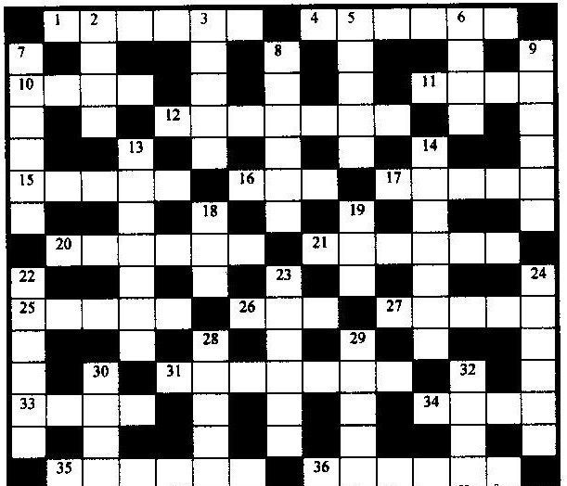
По горизонтали:
1. Наставник спортсменов. 4. Блаженство после удачной напряженной тренировки. 10. Имя советского композитора, в творческом багаже которого было немало песен о спорте. 11. Ансамбль из трех исполнителей. 12. Страна, футбольная команда которой является соперницей сборной России по Евро-2012. 15. Автомат, заменяющий человека. 16. Грубый прием в игре. 17. Место для тренировок и соревнований скалолазов. 20. Известный советский лыжник. 21. Одежда, свернутая в рулон. 25. Прием в спортивных играх с мячом. 26. Прославленная советская гимнастка. 27. Имя певицы Гурской. 31. Советский гимнаст, один из первых Олимпийских чемпионов нашей страны. 33. Желанный момент атаки в фехтовании. 34. Оценка в спорте. 35. Элемент футбольных ворот. 36. Санкт-Петербургский клуб единоборств.

По вертикали:
2. Марка французского автомобиля. 3. Имя Олимпийской чемпионки Исинбаевой. 4. Футбол, волейбол, борьба, гимнастика и т.д. одним словом. 6. Вид спортивных песен Дунаевского. 7. Оружие фехтовальщиц. 8. Язык и система логического программирования. 9. Знаменитые венгерские сестры – шахматистки. 13. Вираж на легкоатлетической дорожке. 14. Рубрика (раздел) Олимпикблога. 18. «Награда» футбольным болельщикам. 19. Земельная мера. 22. Советская гимнастка. 23. Московская футбольная команда. 24. Раздел Олимпикблога. 28. Спортивный трофей. 29. Сладкий «допинг» для многих спортсменов, за употребление которого не грозит дисквалификация. 30. Спортивная площадка. 32. Что отражает табло?
5.
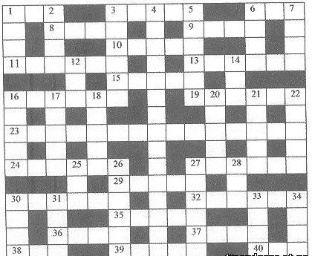
По горизонтали: 1.Мгновение, решающее порой исход поединка. 3. Одно из упражнений в тяжелой атлетике. 6. Английский бильярд. 8. Город, есть знаменитый каток «Бишлет». 9.10. Если верить телевизионной рекламе, то это чудо – средство от кариеса. 11. Вид легкой атлетики. 13. Какая часть света принимает футбольный чемпионат в 2012 году. 15. Иранская твердотопливная ракета. 16. Страна, принимавшая зимние Олимпийские игры в 2012 году. 19. «Жительница пустыни». 23. Богатство. 24. Меч скифов. 27.. 29. Колокол. 30. Подходящий напиток для спортсмена. 32. Столица XVIII зимних Олимпийских игр. 35. Одна из величин механики. 36. Защита в волейболе. 37. Богиня победы. 38. Заморский попугай. 39. Буква греческого алфавита, ставшая названием многих спортивных команд. 40. Этап соревнования. Единица счета в игре. Родной дом

По вертикали: 1. Немецкий автоматический пистолет. 2. То, что привлекает альпинистов. 3. Отчизна. 4. Одно из качеств речи. 5. Косичка матадора. 6. Игра. 7. Союз спортивных команд. 12. Гора радости Мон … (вставьте слово). 14. Одно из первых названий Волги. 16. Для защиты головы мотогонщика. 17. Деталь одежды. 18. Птица. 20. Знаменитый немецкий историк. 21. Натуральная краска. 22. Здесь часто проводят соревнования горнолыжники. 25. Древний китайский музыкальный инструмент. 26. Граница футбольного поля. 27. Летний головной убор. 28. Противник Рикки - Тики – Тави. 30. Богиня наук и искусства. 31. Приток реки Кубани. 33. Камень, самоцвет. 34. Клятва.
6.
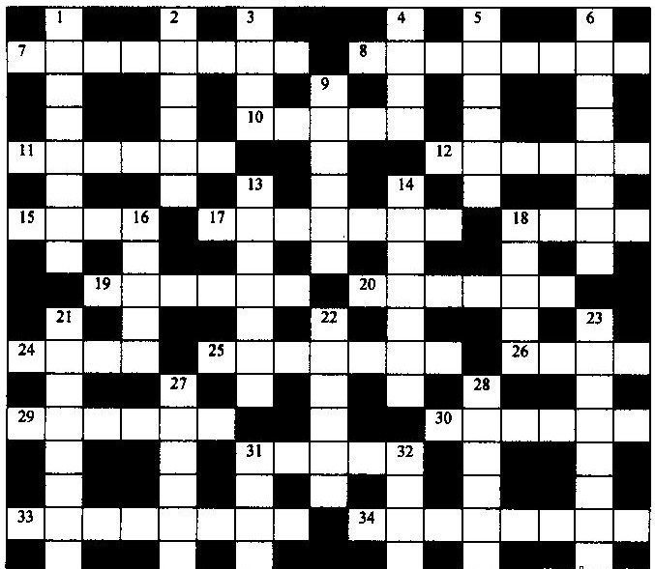
По горизонтали: 7. Страна, где проходит в эти дни чемпионат мира по женскому боксу. 8. Название города Белгород-Днестровский до 1944 года. 10. Африканская вельзевула по сути своей. 11. Знаменитая российская волейболистка. 12. Серебряный призер чемпионата мира по спортивной борьбе, который проходит сейчас в Москве. 15. Оценка в гимнастике. 17. Созвездие. 18. Оценка в спортивных играх. 19. Короткая дистанция. 20. Вид спорта. 24. Развлечение, соревнование. 25. Компонент, необходимый для питания спортсмена или певица. 26. Один из героев зарисовок журналиста Владимира Бессарабова в разделе Олимпикблога «Годы и люди». 29. Одно из мест отдыха нынешним летом админа Олимпикблога Игоря Баракова. 30. Кроме ног в футболе она бывает не менее необходима. 31. Начало дистанции. 33. Соль платиновой кислоты. 34. Страна – участница чемпионата мира по баскетболу-2010.
По вертикали: 1. Вид национальной борьбы. 2. Сексуальная теледива. 3. Площадка для игры. 4. «Оружие» бейсболиста. 5. Игрок сборной России по футболу. 6. Спортивная лодка. 9. Игра миллионов. 13. В спорте, борьбе -

сосредоточение испытаний. 14. Золотой медалист Московского чемпионата мира по спортивной борьбе - 2010. 16. Старинная русская спортивная игра. 18. Квартет плюс квартет. 21. Город в Индии. 22. Арабское название черного коралла. 23. Команда этой страны победила на днях футбольную сборную России со счетом 1:0 в Москве. 27. Полуфиналист чемпионата мира -2010 по баскетболу. 28. Автономный край в Сербии. 31. Знаменитый шведский лыжник. 32. Восхождение на … (вставьте любимое слово спортивных комментаторов).
7.
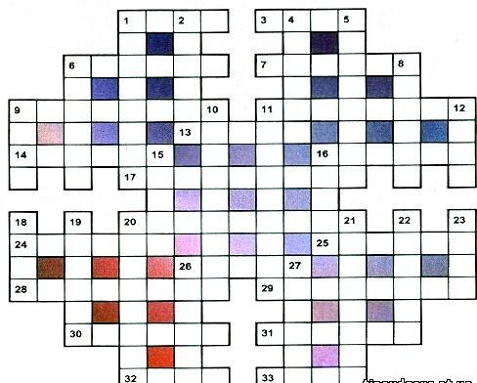
По горизонтали:
1. Состязание, соперничество, поединок.2. Результат встречи волейболистов, обобщение.6. Участник корриды.7. Одна из трех горгон, которой Персей отрубил голову и отдал Афине, прикрепившей ее на своем щите – эгиде.9. Человек, склонный к анализу. Так спортивные комментаторы называют тренера белгородской команды «Локомотив - Белогорье» Геннадия Шипулина.11. Заслуженный мастер спорта Российской Федерации по волейболу (Екатеринбург, женщина).13. Десертное вино.14. Египетский фараон.16. Наружная плотная оболочка глаза.17. Поддержка игрока, принимающего мяч или атакующего20. Хабаровская женская команда.24. Ошибка, непопадание.25. Наглый натиск.28. Полоска ткани на финише. Песенное « … моя финишная».29. Этой игрой увлекался и увлекается наш коллега по «СпуртАпу» - Forki.30. Какую часть ноги особенно берегут волейболисты от травм, ударов.31. Член сборной команды России, ведущая волейболистка московского «Динамо».32. Бол – мяч, волей - …33. Чувство смущения за допущенную промашку.

По вертикали:
1. Если в названии волейбольной команды «Мартинус» заменить одну – единственную букву, то получится распространенное мексиканское имя.2. Перекладина (разг.)4. Владимир Алекно, Джованни Карпрара, Геннадий Шипулин и многие другие. Каждый из них – замечательный наставник или …(синоним)5. Жительница Кавказа.6. Удар, шок.8. Вершина, макушка, зенит, кульминация (в спорте).9. Об игроке одинцовской «Искры» Алексее Вербове друзья говорят: «От него исходит положительная …».10. Женская волейбольная команда Казани.11. Самый высокий игрок команды «Динамо – ТТГ» 12. Имя игрока московского «Динамо» 15. Ужас, трепет, испуг.16. Откос, скат, уклон.18. Срез пилой.19. Волейбольная команда Михайловского горно-обогатительного комбината – призер областного и регионального первенств, одна из лучших профсоюзных команд Черноземья.20. Вторая часть названия команды Суперлиги из Нижневартовска.21. Поверхность, форму которой принимает мыльная пленка, «растянутая» на два проволочных круга.22. Частое явление на дорогах Москвы.23. Минерал.26. Скифский меч.27. Потеря ориентировки или сознания от удара. Раньше это слово встречалось в репортажах о боксе, сейчас – и в других видах спорта.

